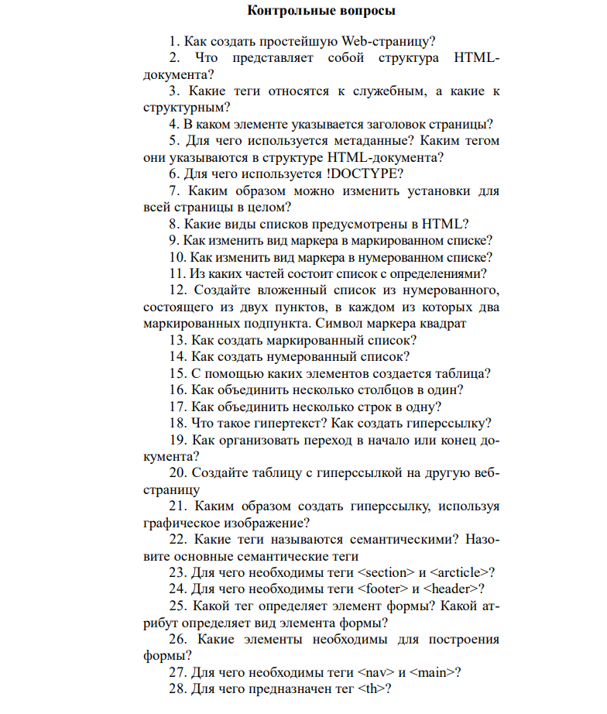



Семантические теги - [Семантические элементы HTML5 (msiter.ru)](https://msiter.ru/tutorials/html5/semantic_elements)